2008年全国高中化学竞赛模拟试题十五
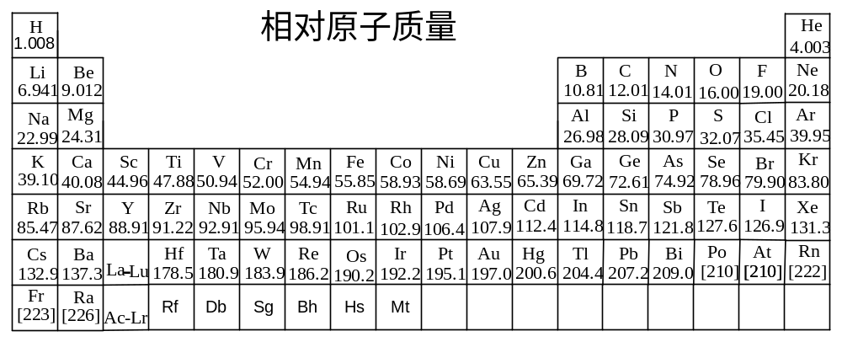
第一题、1-1 元素周期表是20世纪科学技术发展的重要理论依据之一。假设NH₄⁺是“元素”NH₄的阳离子，则“元素” NH₄在周期表中的位置应该是 ；“元素” NH₄的单质常温常压下应为（填“高”或“低”）熔点 （填“固”、“液”或“气”）体， （填“能”或“不能”）导电；NH₄的碳酸盐应 （填“易”或“不易”）溶于水。
1-2 放射性元素的发现19世纪末20世纪初物理学发生巨大变革的基础。最早发现的具有放射性的元素是铀，铀也是核电厂的燃料。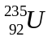是自然界存在的易于发生裂变的唯一核素。吸收一个中子发生核裂变可得到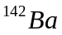和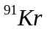，或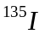和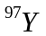等。请写出上述核反应方程式：
1-3 Al（27.0g/mol）、Cu（63.5g/mol）的密度分别为2.70g/cm³、8.93g/cm³，Al和Cu都是面心立方结构，请求Al和Cu晶胞体积之比。

第二题、铝是一种重要的金属材料，广泛用于制作导线、结构材料和日用器皿，铝合金大量用于飞机和其它构件的制造。十九世纪曾以电解熔融氧化铝的方法制备金属铝，当时铝由于价格昂贵而只被贵族用作装饰品。现代工业上是通过在1000℃左右的高温下电解氧化铝和冰晶石(Na₃AlF₆)的熔融液制备铝的。请回答下列问题：
2-1 现代工业电解制备铝过程中正极和负极实际发生的反应分别为： 在正极放电产生 ； 在负极放电产生 。
2-2 电解反应方程式为 。
2-3 以现代工业方法制备的铝价格下降的可能原因是：
。
2-4 若电流效率为75％，则制备1kg金属铝需以10A电流电解 小时。
2-5 电解NaCl－AlCl₃熔融液制备铝比电解Al₂O₃－Na₃AlF₆的熔融液制备铝节省电能约30％，为什么现在仍用后一种方法制备铝___________________________________________

第三题、已知：A,B,C,D,E为同一元素的氧化物。F为一种常见的盐。
- 液态A中存在两种离子
- 金属钠与液态A反应可生成F和B，残留在A中的B和A可结合生成C，使溶液成蓝绿色
- A和E在一定条件下可以互相转化
- E和臭氧反应可以得到D
回答下列问题
3-1写出A, B, C, D，E的化学式

3-2由A到E转化，需要怎样的条件？

  - 写出E和臭氧反应生成D的方程式

  - 试提出金属钠与A反应的原理

第四题、利用核能把水分解，制出氢气，是目前许多国家正在研究的课题。下图是国外正在研究中的一种流程（碘—硫法），其中用了过量的碘。
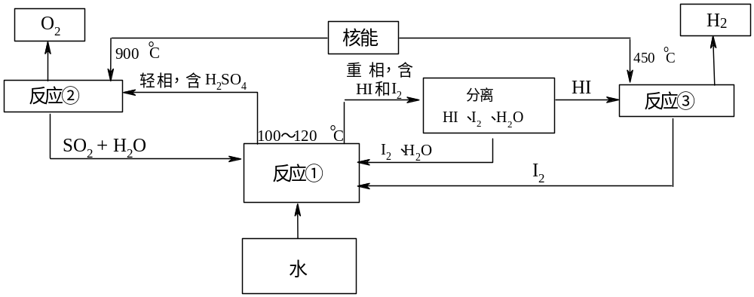
请写出反应①②③的化学方程式并注明条件：

上述流程中循环使用的物质是

第五题、压电材料是受到压力作用时会在两端面间出现电压的晶体材料，磷酸镓晶体是性能优良的新型压电材料，过去常用水热法合成，山东大学晶体材料国家重点实验室采用了高温溶液法合成了性能更加优良的磷酸镓晶体。实验原料为反应计量比的Ga₂O₃,NH₄H₂PO₄ (二者物质的量比为1:2)以及助溶剂Li₂CO₃,MoO₃(物质的量比为1:3)，反应温度为1000℃。
5-1、写出合成磷酸镓的化学反应方程式以及助溶剂反应的方程式
5-2、高温溶液法制得的晶体与水热法相比有何优点？
5-3、最早的压电材料M由1880年，法国物理学家P. 居里和J.居里兄弟发现，M由两种短周期非金属元素形成，推测M的化学式
5-4、压电材料广泛用于制作传感器，可以测量下列哪一些物理量？
A.长度 B.时间 C.加速度 D.地震波

第六题、硬水铝石、一水软铝石和三水铝石是构成铝土矿的主要矿物成分。三水铝石中氧化铝的含量为65.4%,晶体结构属典型的层状结构单斜晶系，a=0.864nm，b=0.507nm，c=0.972nm，β=94.34°, Z=8。加热灼烧三水铝石依次可以得到硬水铝石和一水软铝石，硬水铝石和一水软铝石具有相同的化学式，铝元素含量为45%，但结构有所不同。一水软铝石加热可失去全部的氢和四分之一的氧，而剩余氧仍保持六方最紧密堆积，铝居八面体空隙，从而形成化合物A。
  - 给出三水铝石和硬水铝石的化学式
  - 计算三水铝石的密度
  - 推测A的化学式，并指出A中铝占八面体空隙的百分比
  - 一水软铝石又称勃姆石，可由硝酸铝和尿素为原料水热合成，写出合成反应的化学方程式

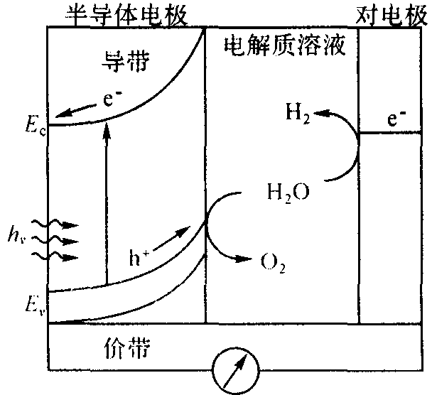
第七题、太阳能发电和阳光分解水制氢，是清洁能源研究的主攻方向，研究工作之一集中在n－型半导体光电化学电池方面。下图是n－型半导体光电化学电池光解水制氢的基本原理示意图，图中的半导体导带（未充填电子的分子轨道构成的能级最低的能带）与价带（已充填价电子的分子轨道构成的能级最高的能带）之间的能量差ΔE（＝Ec－Ev）称为带隙，图中的e－为电子、h＋为空穴。
瑞士科学家最近发明了一种基于上图所示原理的廉价光电化学电池装置，其半导体电极由2个光系统串联而成。系统一由吸收蓝色光的WO3纳米晶薄膜构成；系统二吸收绿色和红色光，由染料敏化的TiO2纳米晶薄膜构成。在光照下，系统一的电子（e－）由价带跃迁到导带后，转移到系统二的价带，再跃迁到系统二的导带，然后流向对电极。所采用的光敏染料为配合物RuL2(SCN)2，其中中性配体L为4，4’－二羧基－2，2’－联吡啶。
7-1．指出配合物RuL₂(SCN)₂中配体L的配位原子和中心金属原子的配位数。
7-2．画出配合物RuL₂(SCN)₂的全部可能结构（键合异构体），用Z⌒Z代表L（其中Z为配位原子），有旋光活性的请说明。
7-3．分别写出半导体电极表面和对电极表面发生的电极反应式，以及总反应式。
7-4．该光电化学电池装置所得产物可用于环保型汽车发动机吗？说明理由。

第八题、电解含D₂O（重水）的H₂O，恒定电流为1.00A（安培），经100h，两极共生成34.5g气体，请计算产物中D和H原子数之比。（一个摩尔电子的总电量为9.65 × 10⁴C，即法拉第常数F， H、D相对原子质量为1.0、2.0）

第九题、9-1 分子式为 C₇H₁₄O 的手性醇，经催化氢化吸收一分子氢后得到一个新的非手性醇。写出醇的可能结构。

  - 烃A的含氢量为7.7%,分子量在300以下，且能使Br₂-CCl₄和稀冷KMnO₄溶液褪色，在温和条件下，1molA催化加氢可以加1mol氢分子，若用KMnO₄酸性溶液氧化，则仅得到一种二元酸B,B的一溴取代物只有一种。试推出该化合物A的可能结构，并命名。

第十题、香料M可由下列方法合成，试回答问题
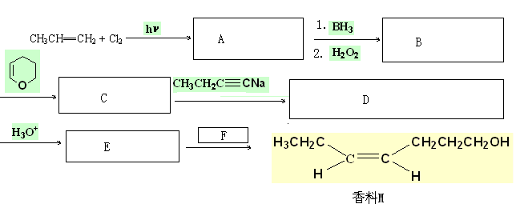

10-1命名香料M ________________________________
  - 写出A,B,C,D,E的结构简式，以及条件F的内容

第十一题、以下是某一类重要的铂配合物的生产方法，用NaOH调节氯铂酸溶液至pH=12, 煮沸2小时，冷却到室温，缓慢滴加硝酸溶液，调节pH至5，得到黄色沉淀（A），洗涤，干燥后备用。原子吸收光谱测量配合物（A）中铂含量为65.22%，失重分析实验得到两个阶段，120℃- 300℃之间失重为24.09%, 300℃-600℃第二次失重过程为10.70%。
  - 写出该铂配合物的化学式和合成该配合物的方程式。

  - 通过计算，写出第一次失重和第二次失重后的含铂产物的化学式。

  - X射线电子能谱分析表明，该配合物中存在两种Pt-O键，试画出该配合物的结构

2008年全国高中化学竞赛模拟试题十五参考答案
第一题
1-1 第三周期第IA族 低 固 能 易
1-2 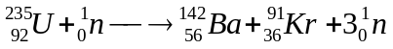 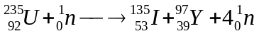
1-3 63.5/8.93 ：27.0/2.70 =7.11：10.0 =0.71：1.0，铜晶胞体积为铝晶胞体积的0.71倍。
第二题
2-1 O^{2－} O₂ Al³⁺ Al
2-2 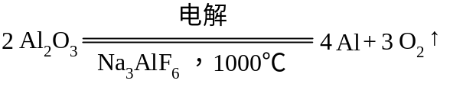
2-3 纯氧化铝熔点很高(＞2000℃)，加入Na₃AlF₆后由于形成共熔体使其熔点大大降低，从而使制备铝成本降低
2-4 397
2-5 由于AlCl₃没有天然矿藏，制备AlCl₃所需氯气仍需电解制得，电能没有省下
第三题
3-1 A：N₂O₄ B：NO C：N₂O₃ D：N₂O₅
E ：NO₂
  - 由A到E，需要高温低压 (1分)
  - 2NO₂+O₃==N₂O₅+O₂ (2分,无氧气不得分)
  - A自偶电离生成NO⁺和NO₃⁻,钠电子转移给NO⁺,放出NO
第四题
① SO₂+I₂+2H₂O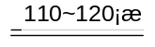2HI+H₂SO₄ (1分)
② 2H₂SO₄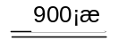 2SO₂+O₂ +2H₂O (1分)
③ 2HI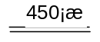H₂I₂ (1分)
SO₂、I₂ (1分,错任一个即0分)
第五题
5-1 Ga₂O₃ + 2 NH₄H₂PO₄ === 2GaPO₄ + 2NH₃ + 3H₂O
Li₂CO₃ + 3MoO₃ === Li₂Mo₃O₁₀ + CO₂
  - 晶体中无结晶水或OH⁻，性能更加优良
  - SiO₂（等电子体）
5-4、C,D
第六题
6-1 Al(OH)₃,AlOOH
6-2、1mol晶胞的质量为m=8 × (27+17×3)=624g
1mol晶胞的体积为V= N_{A}×abcsinβ = 2.56×10²cm³
d=m/v= 2．44g/cm³
6-3、Al₂O₃ , 2/3
6-4、2Al(NO₃)₃+ 3 CO(NH₂)₂ + 7H₂O = 2AlOOH +6 NH₄NO₃ +3 CO₂

第七题、
7-1．配体L的配位原子是2个吡啶环上的N，中心金属原子的配位数是6
7-2．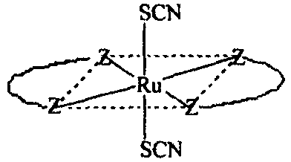 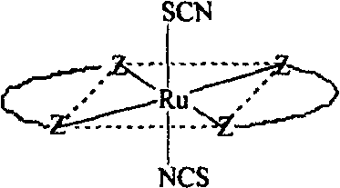 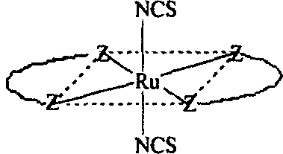（没有旋光活性）
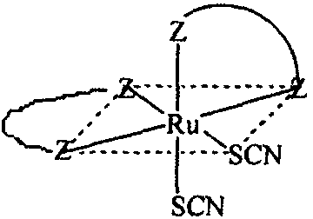 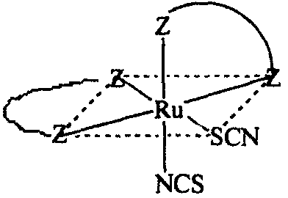 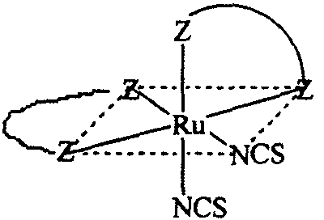（有旋光活性）
7-3．半导体电极表面发生的电极反应式为：4H＋＋H₂O→O₂＋4H＋
对电极表面发生的电极反应式为：4H＋＋4e－→2H₂
总反应式为：2H₂O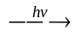O₂＋2H₂↑
7-4．可用于环保型汽车发动机。该光电化学电池装置所得产物氢气，属于清洁能源（原材料），可通过氢气燃烧产生的热能用于汽车发动机，亦可经由氢燃料电池产生的电能用于汽车发动机。

第八题
1.00 × 100 × 60 × 60 / 9.65 × 10⁴C = 3.73F （2分）
生成O₂： 3.73 × 32.0 / 4 = 29.8g （2分）
氢量： 34.5g − 29.8g = 4.7g （1分）
设：D的物质的量为x，则H的物质的量为（3.73−x）
2.0x + 1.0（3.73−x）= 4.7g
x= 0.97
3.73 − 0.97 = 2.76
D/H（原子）：0.97/2.76 = 0.351 （3分）

第九题
9-1、CH₃CH₂CH(CH=CH₂)CH₂CH₂OH CH₃CH₂CH₂CH(CH₂CH=CH₂)OH
CH₃CH₂CH₂CH(CH=CHCH₃)OH CH₃CH(CH₃)CH(C(CH₃)=CH₂)OH
CH₃CH₂C(CH=CH₂)(CH₃)CH₂OH
9-2、分析：经计算C,H比为1;1,设为CxHx, 由题意知含一双键和苯环（设为y个），故不饱和度为：（2x+2-x）/2=1+4y，有x=8y
若y=1时， x=8, 苯乙烯不符合
若y=2时, x=16, C₁₆H₁₆，结构如下，符合
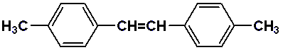
1，2-二对甲苯基乙烯
若y=3，x=24，分子量大于300，不符合。

第十题
10-1、Z-4-庚烯醇 或 顺式-4-庚烯醇
10-2、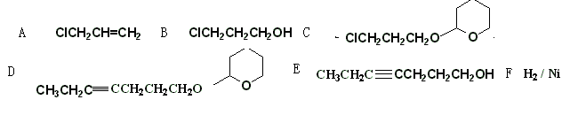

F H₂/Pd,BaSO₄

10-3、保护醇羟基 （2分）

第十一题
11-1、H₂Pt(OH)₆ 或Pt (OH)₄(H₂O)₂
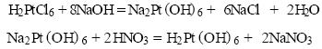
  - PtO₂, Pt
11-3
